

Tilbud
KIRKEKORSEMINAR BOURNEMOUTH
16. – 19. Oktober 2026
representant
Kontakt: Grethe Feragen
E-post: grethe.feragen@hotmail.com
Telefon: 416 24 947

Vår kontaktperson
Vår kontakt: Rolf Egeland
E-post: Rolf@thevibe.no
Telefon: 90106979

Tilbudet er gyldig til:



The Vibe skreddersyr reiser for
kor, korps og bedrifter.
Vi er reisespesialister med glimt
i øyet og lang erfaring.
Det som driver oss hver dag
er å skape opplevelser som gleder,
inspirerer og bygger fellesskap.
Vi tar hånd om alt for dere.
Enkelt, smidig og personlig.
Og alltid med et smil på lur.
For det er «our vibe».

KIRKEKORSEMINAR I BOURNEMOUTH

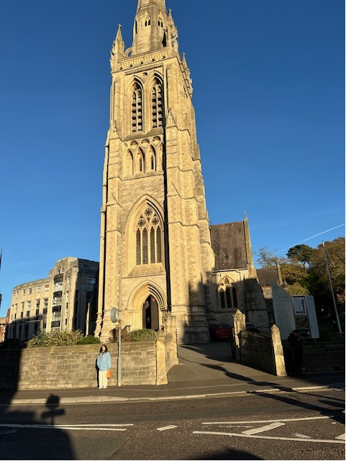

* Avholdes 16 – 19. okt, 2026

* Off arrangør: Kirkesangforbundet og The Vibe
All kontakt og søknader går gjennom den norske kontakten.

BOURNEMOUTH
Bournemouth er en kystby i Dorset, på sørkysten av England. Bournemouth er et av de mest populære turistmålene på Englands sørkyst. Den har en fin, lang sandstrand, gode overnattings- og underholdningstilbud, mildt klima og kort vei til landsbygda i Dorset og Hampshire. Denne delen av kystlinjen har det varmeste og tørreste klimaet i England, og flest solskinnsdager.
Byen har vokst raskt. I 1880 hadde den 17 000 innbyggere, i 1900 ca 60 000 og i 1990 ca 150 000. Den utgjør også en del av et større urbant område som omfatter både Poole og Christchurch.
Tradisjonelt har Bournemouth vært et sted mange pensjonister flytter til på grunn av klimaet. Nå er byen også en universitetsby, mange studenter fra inn- og utland.Bournemouth er vertskap for mange store konferanser.
Under oppholdet der skal vi også besøke SALISBURY, en av de mest besøkte byene i England. I meget vakre omgivelser, i historisk ramme . Byen er mest kjent for sin fantastiske katedral. Byen blir også kalt New Sarum. Det or ca 45.000 personer i byen, altså ingen stor by etter engelsk målestokk. Men gammel, ja, Byen fikk såkalt by-chater alt i 1227.
Bare noen kilometer fra byen ligger det meget berømte Stonehenge. Det består av en sirkelformet steinsetting, sannsynligvis stammer dette fra ca 2000 før Kristus.
Stonehenge regnes som et av verdens mest kjente byggverk.

Det er fjerde gangen vi arrangere et musikals seminar i slutten av oktober, tidligere to ganger i York og en gang på Isle of Wight.
Festivalkorene skal også sette sitt preg på byen i disse dagene
* Korene skal ha konserter innendørs og evt. utendørs i byens sentrum
* Delta i Gudstjenester i Bournemouth eller byens omegn.

The Vibe og Norges Kirkesangforbund er den norske kontakten og koordinator for festivalen.
All kontakt og forespørsel skjer gjennom dem.

OVERNATTINGEN vil skje på standard hoteller i Bournemouth. Om koret ønsker bedre kvalitet kan dette ordnes.

REISEMÅTE:
Vi vil tilby reise med fly fra Norge.
The Vibe vil bruke SAS, KLM og / eller Norwegian.

PRISER :
Prisene er avhengig av transportmåte, bostandard og oppholdets lengde.
Viser til vedlegg

FESTIVALAVGIFT:
Det blir en egen festivalavgift for å dekke arrangørens utgifter.
Avgiften settes til £10 per deltaker.

EKSEMPEL PÅ FESTIVALPROGRAM:

BOURNEMOUTH

2026
Dagene for avreise kan endres, flyttes.

Fred 16. okt Avreise fra Oslo, event. med tilslutning fra andre byer i Norge.
Flyr til London.
Flyene går slik:
Kl. 07.10 – 08.40 Oslo – Gatwick, London DY 1302
Lander på Gatwick kl. 08.40 lokl tid. Engelsk tid er en time etter norsk tid.
NB: Alle reisende til England må nå ha ordnet med visum(ETA)
Buss møter og transporterer dere til Bournemouth.
Innsjekking i hotell i Bournemouth.
Bournemouth er en herlig og liten by som er lett å finne fram.
Sentrum ligger mellom east og west cliff hvor de fleste hotellene ligger.
Første treff og kort felles øvelse for deltakerne denne kvelden.
Skjer i den praktfulle St. Peters Church , midt i sentrum.

Lørd 17. okt Frokost
Formiddagen: tur til Salisbury eller alternativt til Stonehenge.
Salisbury har en fantastisk katedral med et av de høyeste spirene i hele landet.
Stonehenge er jo kjent fra historien som et av de store underverkene.
Retur til Bournemouth.
Felles øvelse på ettermiddagen.
Kvelden: sannsynligvis felles middag for alle deltakerne.

Sønd 18. okt: Frokost
Formiddagen: synger på Gudstjenester i Bournemouth eller omegn
Felle øvelse på ettermiddagen
Kvelden: konsert for hele festivalkoret samt de enkelte korene.

Mand 19. okt Frokost
Utsjekking
Avreise til flyplassen Gatwick
Innsjekking
Kl. 20.50 – 23.55 London – Oslo DY 1311

PRIS: Hotell turiststandard
PER PERSON kr. 7890,-

v/ 35 - 50 deltakere i bussene
De vanlige forbehold om pris- og valutaendringer. (dagens valuta £ 13.20)

- Prisene er fra Oslo

Prisen inkluderer:
- Flytransport t/r Oslo. Tilslutning kan ordnes.
- Flyskatter
- Overnatting i turiststandard hotell. I dobbeltrom. Tillegg for enkeltrom
- Frokost
- Festival- og konsertopplegg
- Representanter fra The Vibe og Kirkesangforbundet
- Transport London - Bournemouth t/r (min 35 pers i hver buss, det hjelper the Vibe til med ved å sette grupper sammen på en buss)
- Tur til Salisbury med buss

Ikke inkludert:
- Evt. Inngangspenger til severdigheter
- Festivalavgift (£ 10 p.p.)
- Evt. privat reise-forsikringer
- Festivalmiddagen
- Event. utflukt til Stonehenge

